Работа с картой при выборе участка дороги или улицы
в карточке ПОДД

1 шаг – переход на карту для выбора участка дороги или улицы
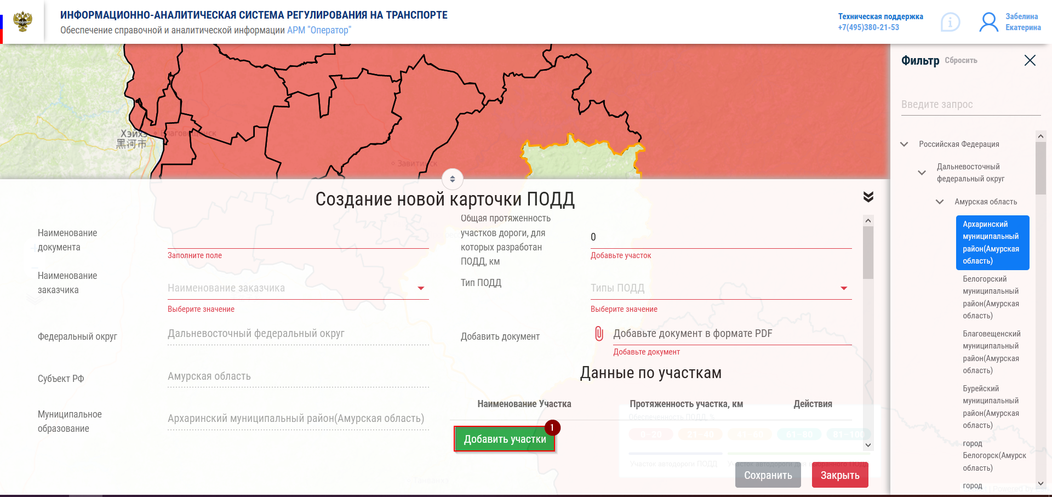
2 шаг – выделение начальной точки участка дороги или улицы, путем нажатия левой кнопкой мыши.
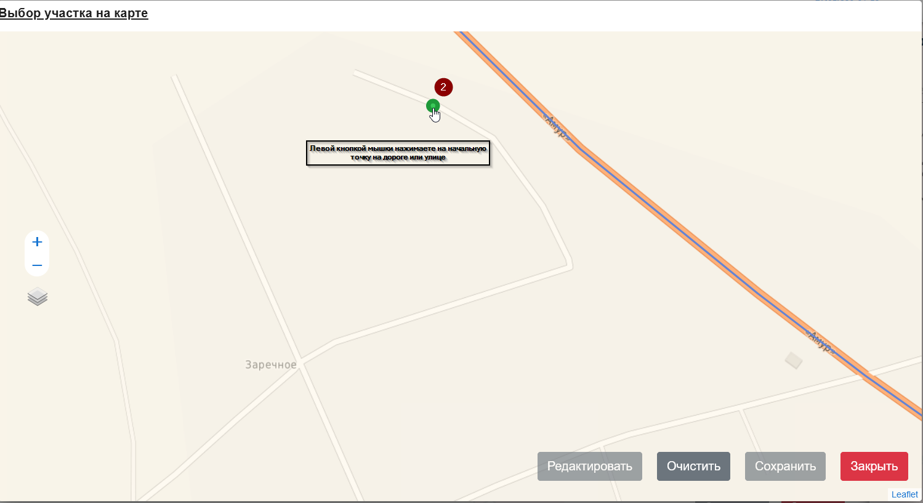
3 шаг – выбор конечной точки участка дороги или улицы на карте, путем нажатия левой кнопкой мыши.
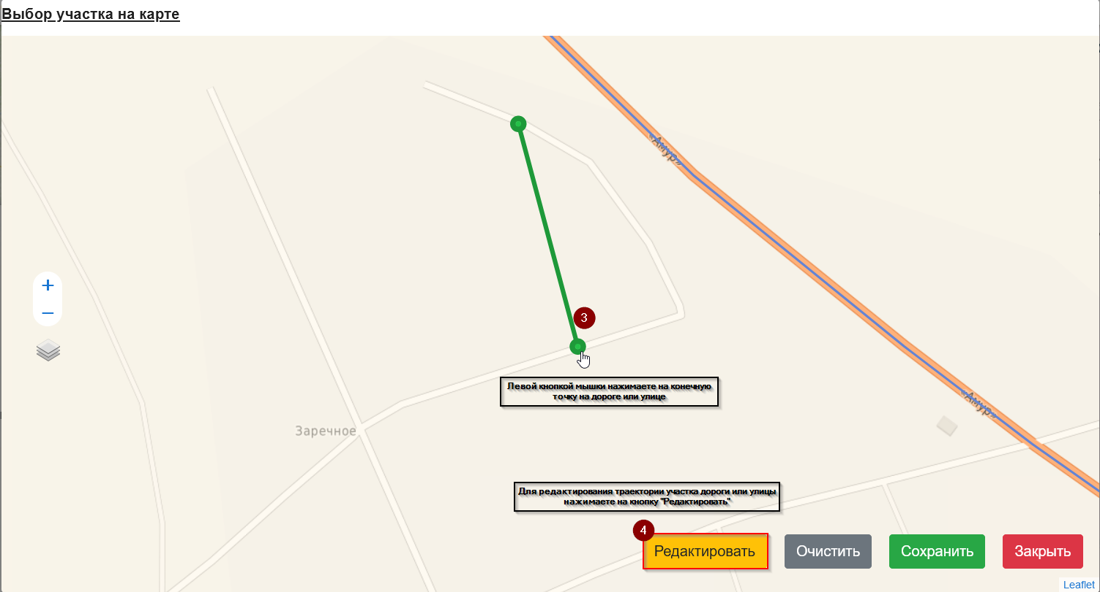
4 шаг – Переход в режим редактирования участка с целью формирования правильной траектории (изгиба) участка дороги или улицы.
5 шаг – Изменение изгиба участка дороги или улицы путем перетаскивания нажатой левой кнопкой мыши прозрачных точек и перемещения зеленой линии, тем самым начиная формировать правильную траекторию участка дороги или улицы.
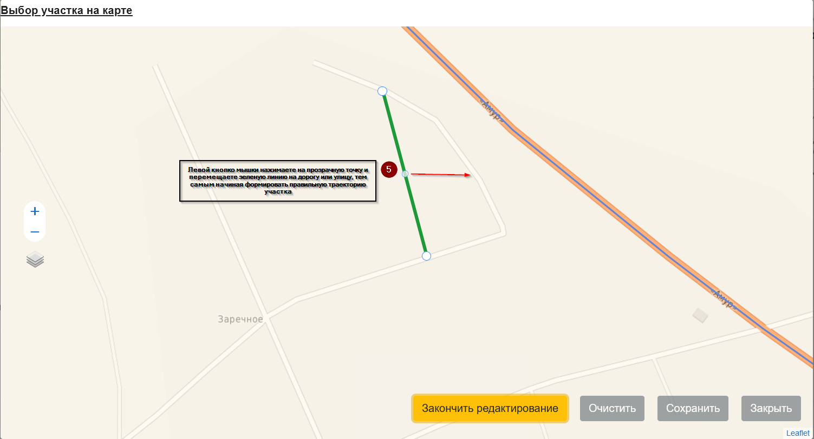
6 шаг – Поочередным нажатием на прозрачные точки на участке левой кнопкой мыши перетаскиваете зеленую линии до момента формирования нужной траектории участка.
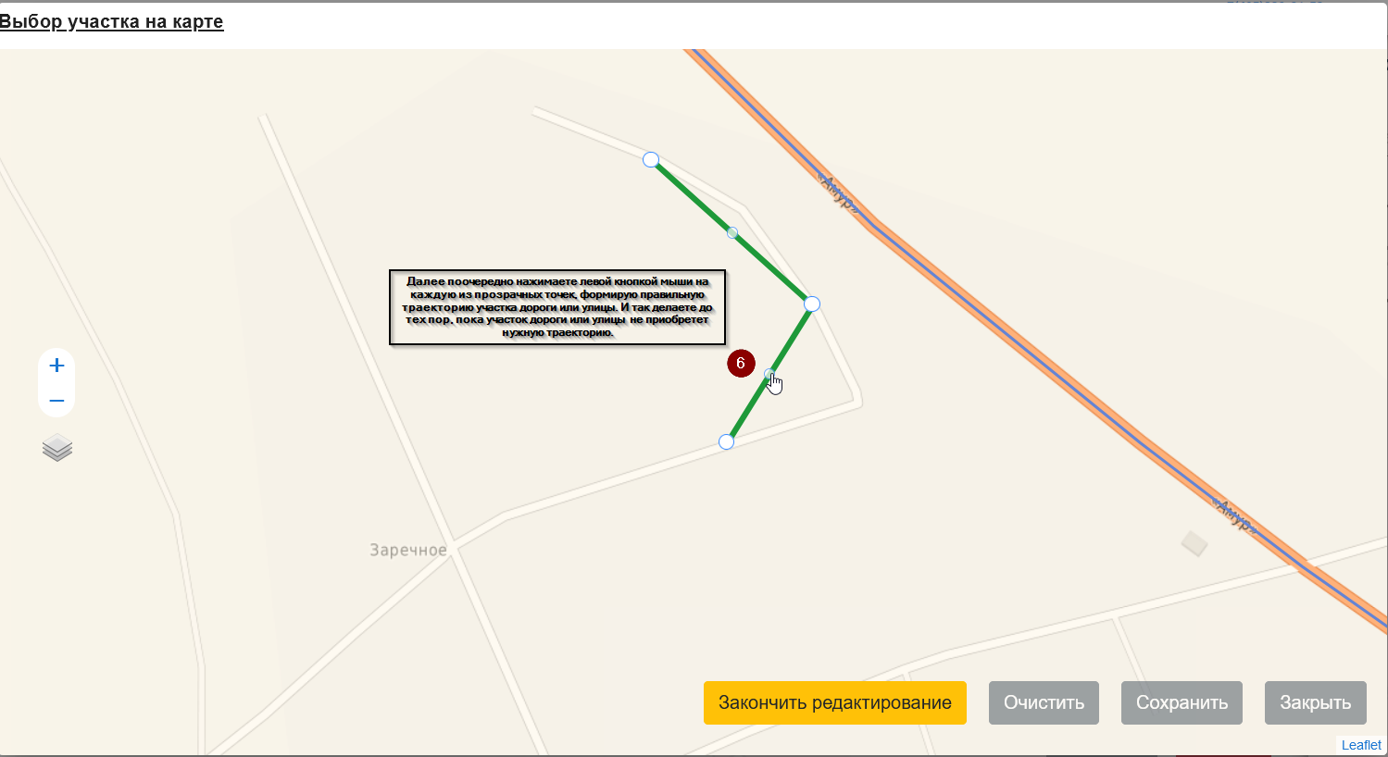
7 шаг – Участок дороги или улицы приобрел правильный изгиб.
8 шаг - Завершение редактирования.
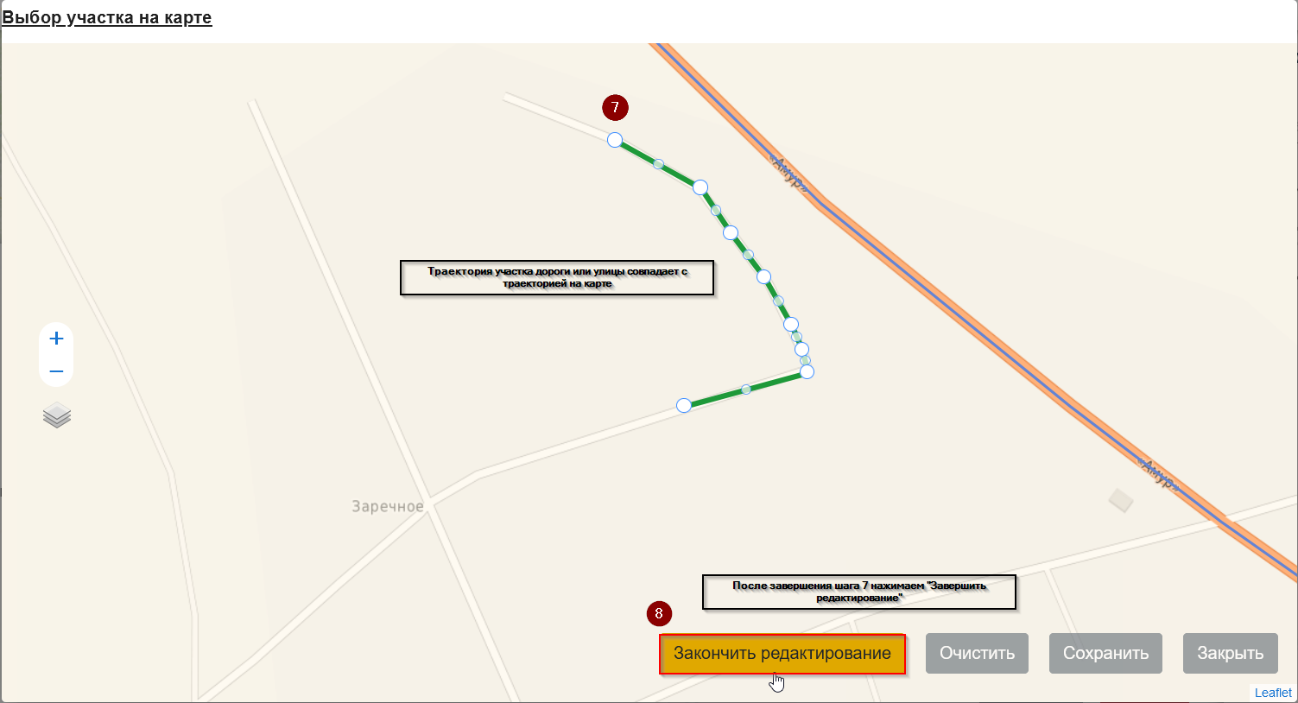
9 шаг – сохранение полученного результата
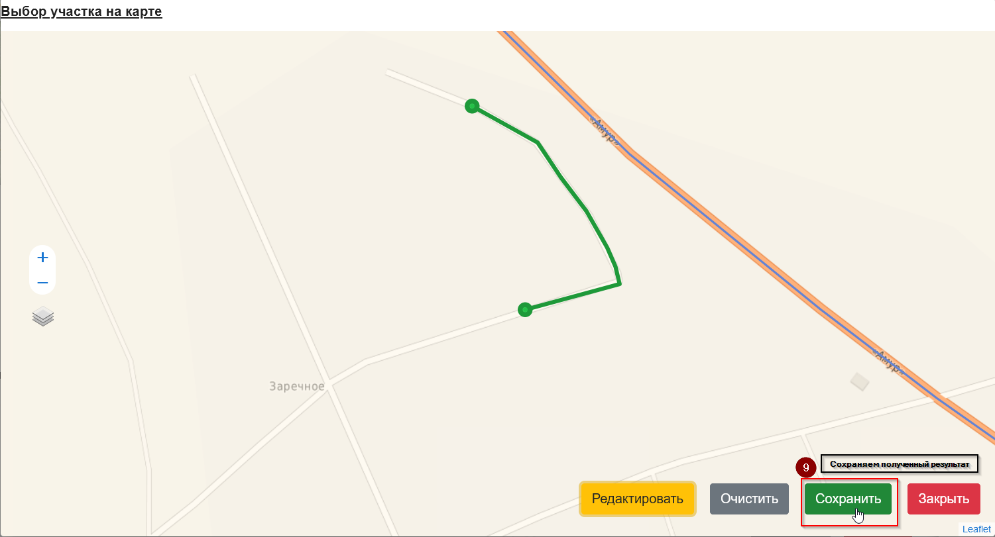
10 шаг – Внесение информации об участке – наименование и протяженность (км).
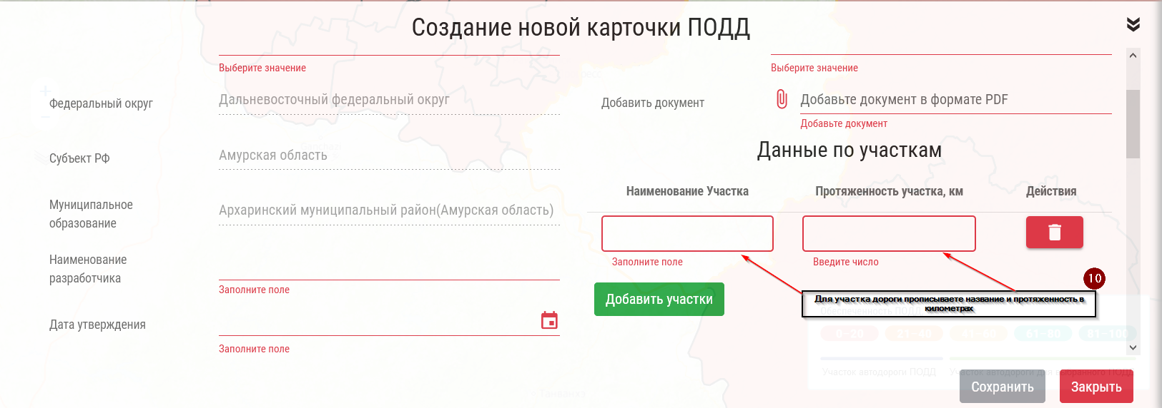
Добавленные участки могут быть удалены. Перейти в режим редактирования уже созданного участка со страницы карточки ПОДД нельзя.

